附件2：
精品在线开放课程信息二维码
序号 | 课程名称 | 授课教师 | 课程QQ群二维码
1 | Linux基础及应用 | 朱 燕 | 
2 | 二维动画制作 | 肖子蕾 | 
3 | 路由交换技术 | 曾东波 | 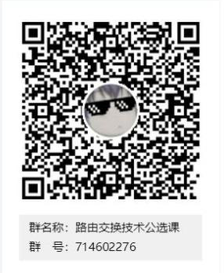
4 | Dreamweaver网页制作 | 罗金玲 | 
5 | 高职英语 | 赵熹妮 | 
6 | 市场调查 | 吴梦华 | 
7 | 英语语音 | 左 琼 | 
8 | 基础护理学 | 祝 青 | 
9 | 网络管理与安全 | 王 会 | 